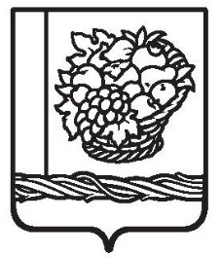

**РЕСПУБЛИКА ДАГЕСТАН**

### СОБРАНИЕ ДЕПУТАТОВ МУНИЦИПАЛЬНОГО ОБРАЗОВАНИЯ

### «СЕЛО МУГЕРГАН»

### МАГАРАМКЕНТСКОГО РАЙОНА

#### РЕШЕНИЕ

**25.01.2025 № 64-Vсд с. Мугерган**

**Об определении единого избирательного округа для проведения выборов депутатов Собрания депутатов муниципального образования «село Мугерган» Магарамкентского района**

В соответствии со статьей 18 Федерального закона от 12 июня 2002 года № 67-ФЗ «Об основных гарантиях избирательных прав и права на участие в референдуме граждан Российской Федерации», п.2 статьи 12 Устава муниципального образования «село Мугерган» Магарамкентского района Собрание депутатов МО «село Мугерган» **р е ш а е т**:

1. Установить, что выборы депутатов Собрания депутатов муниципального образования «село Мугерган» Магарамкентского района проводятся по мажоритарной избирательной системе относительного большинства по единому многомандатному избирательному округу в границах муниципального образования «село Мугерган» Магарамкентского района.

2. Опубликовать настоящее решение в районной газете «Голос Самура».

3. Направить настоящее решение в участковую избирательную комиссию избирательного участка № 0919, на которую возложено исполнение полномочий по подготовке и проведению муниципальных выборов на территории муниципального образования «село Мугерган» Магарамкентского района и территориальную избирательную комиссию Магарамкентского района.

**Председатель Собрания депутатов**

**сельского поселения «село Мугерган» Р.З. Адаев**